辽宁省营口市大石桥实验中学2023-2024学年物理九年级上册期末模拟试卷
一、单选题：本大题共9小题，共18分。
1.某物理学习小组的四位同学学完速度后，对速度的理解错误的是( )
A. 物体的速度越大，通过一定的路程用的时间就越少
B. 物体的速度越大，路程和时间的比值就越大
C. 物体的速度越大，运动的路程越长
D. 物体的速度越大，运动得越快
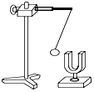
2.如图所示，用悬挂着的乒乓球接触正在发声的音叉，乒乓球被弹开，这个实验现象主要说明了( )
A. 正在发声的物体在振动
B. 声音的传播需要介质
C. 声音是沿直线传播
D. 频率越高音调越高
3.雨后的校园清新洁净，景色分外美丽。下列说法正确的是( )
A. 浓密的树荫是光的折射形成的
B. 娇艳的花朵是光源，可以发出光线
C. 洁白的云朵在积水中的倒影是光的反射形成的
D. 温暖的阳光由红、黄、蓝三种色光混合而成
4.下列事实中，为了增大压强的是( )
A. 背包上配有宽宽的背带 B. 火车道的钢轨下铺有许多枕木
C. 载重汽车装有许多车轮 D. 压路机装有质量很大的压路碾
5.如图所示的四个装置，关于它们分别用来演示哪个物理现象的描述，不正确的是( )
A. 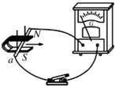可用来演示电磁感应现象
B. 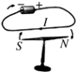可用来演示电流的磁效应
C. 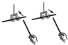可用来演示电荷间的相互作
D. 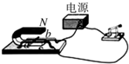可用来演示磁能否生电
6.能源、信息、材料是现代社会的三大支柱，下列说法正确的是( )
A. 电磁波可以传递信息和能量，能充当信息传播的媒介
B. 光纤通讯是依靠电流来传递信息的
C. 家庭电路中使用的材料都是导体
D. 核电站是利用核裂变释放的核能来发电的，核能可再生
7.$$2014$$年$$1$$月$$9$$日，内蒙古图里河镇出现$$−46.1℃$$的极低气温，再现冰雾天气．所谓冰雾，就是悬浮在空气中的大量微小冰晶组成的雾．下列关于冰雾的形成，正确的是( )
A. 由水蒸气液化形成的 B. 由水蒸气凝固形成的
C. 由水蒸气凝华形成的 D. 由水蒸气汽化形成的
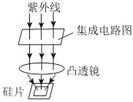
8.光刻机是制造芯片的核心装备，如图是其简化原理图，利用紫外线将设计好的集成电路图透过凸透镜照射在涂有光刻胶的硅片上，刻出缩小的电子线路。下列说法正确的是( )
A. 电路图在硅片上成正立缩小的实像
B. 电路图位于凸透镜一倍焦距和二倍焦距之间
C. 电路图到凸透镜的距离小于硅片到凸透镜的距离
D. 要想刻出更小的电子线路，需将电路图和硅片向上移动
9.下面列举的现象中，由于做功使物体的内能发生改变的是( )
A. 水被太阳晒热 B. 把铁钉钉进墙里，铁钉变热
C. 酒精涂在手背上觉得凉 D. 烧红的铁块放在冷水中，铁块温度降低
二、多选题：本大题共4小题，共12分。
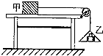
10.$$($$多选$$)$$如图所示，甲是放在水平桌面上的木块，乙是小盘和砝码，乙通过细绳绕过定滑轮带动甲做匀速直线运动，以下说法正确的是( )

A. 由于桌面摩擦，甲的机械能会减小 B. 乙所受的合力为零
C. 甲和乙所受重力都不做功 D. 在运动过程中甲、乙具有的动能都不变
11.如图$$11$$所示，箱子静止在水平地面上。一位同学沿水平方向将静止的箱子推动，箱子在水平推力作用下，在水平地面上做匀速直线运动。下列说法中正确的是
( )
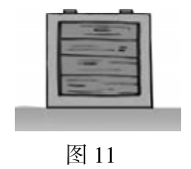
A. 箱子静止时，箱子受到的重力和支持力是一对平衡力
B. 箱子由静止变成运动的过程中，它受到的推力等于摩擦力
C. 箱子在水平地面上做匀速直线运动时，箱子受到的合力为零
D. 箱子必须持续受推力才能不停地向前运动，说明力是维持物体运动的原因
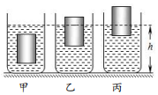
12.如图所示，在水平桌面上有甲、乙、丙三个完全相同的容器，装有不同的液体，现将三个完全相同的圆柱体分别放入容器的液体中，静止时三个容器的液面恰好相平，下列相关描述正确的是( )

A. 在三个容器中，液体密度最大的是甲
B. 三个容器底部受到的液体压强相同
C. 三个圆柱体受到的浮力大小相同
D. 三个容器中，丙容器对水平桌面的压强最大
13.如图所示是某居住小区门口利用光敏电阻设计的行人监控装置，$$R_{1}$$为光敏电阻，它的阻值随光照的增强而减小，$$R_{2}$$为定值电阻，$$A$$、$$B$$接监控装置。则( )
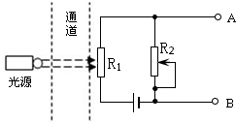
A. 当有人通过而遮蔽光线时，$$A$$、$$B$$之间电压升高
B. 当有人通过而遮蔽光线时，$$A$$、$$B$$之间电压降低
C. 当仅增大$$R_{2}$$的阻值时，可增大$$A$$、$$B$$之间的电压
D. 当仅减少$$R_{2}$$的阻值时，可增大$$A$$、$$B$$之间的电压
三、填空题：本大题共8小题，共25分。
14.$$2011$$年$$11$$月$$3$$日$$1$$时$$43$$分，“神州八号”飞船和“天宫一号”成功对接，标志着我国载人航天迈出了历史性的一步，以飞船为参照物，则“天宫一号”是______ 的$$($$选 填“运动”或“静止”$$)$$；“天宫一号”上的太阳能电池帆板将太阳能转化______ 能，为里面的机械提供能量．
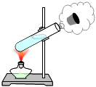
15.如图所示，将水加热至沸腾后，塞子被冲出，此过程的能量转化与汽油机的______ 冲程相同。塞子冲出的瞬间，试管口出现的“白气”是水蒸气发生了______ 。若单缸四冲程汽油机飞轮转速为$$1200r/min$$，则$$1s$$内对外做功______ 次。

16.如图所示，油罐车尾部装有连接大地的导体，这是为了及时导走因______现象而积累的电荷，避免发生危险。在行驶过程中将车窗打开，车内的窗帘向外飘，原因是窗外空气流速大，压强______。某段时间内油罐车消耗柴油$$2kg$$，这些柴油完全燃烧放出______$$J$$热量。$$($$柴油热值$$4.3×{10}^{7}J/kg)$$
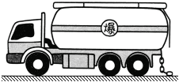
17.当列车高速经过时，若人离列车太近，很容易被吸向列车，这是因为列车在高速行驶时，列车与人之间的空气流速 ，压强 ，人外侧的气压大于内侧的气压，从而把人压向列车。
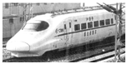
18.用手将一重为$$6N$$的物体全部浸入水中，物体排开的水的重为$$10N$$，此时物体受到的浮力为______ $$N$$；放手后物体将______ $$.($$填“上浮”“下沉”或“悬浮”$$)$$
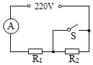
19.某型号的电烤箱有“高温”和“低温”两档。电路如图所示，当开关$$S$$ ______ $$($$选填“断开”或“闭合”$$)$$时，是“高温”档；当开关$$S$$由断开到闭合，电流表的示数由$$1A$$变为$$5A$$，则电阻$$R_{2}=$$ ______ $$Ω$$，“高温”档功率为______ $$W$$。
20.小华用$$100N$$的水平推力，推着重$$500N$$的物体，在水平地面上$$10s$$内匀速直线运动了$$5m$$，物体重力做功是______$$J$$，小华做功的功率是______$$W$$。
21.$$(1)$$如甲电路所示电路图，闭合开关后，电流表$$A_{1}$$、$$A_{2}$$的示数如图乙所示，则通过灯$$L_{1}$$的电流为______ $$A$$，灯$$L_{2}$$中的电流为______ $$A$$。若通电一段时间后$$L_{1}$$灯丝断了，则灯$$L_{2}$$的亮度将______ $$($$选填“变亮”“变暗”或“无变化”$$)$$。
$$(2)$$物业工作人员到小明同学家收电费，他观察到小明同学家电能表的示数如图丙所示。然后从记录本上查出上月电能表的示数是$$841.6kW⋅h$$。若按$$0.5$$元$$/(kW⋅h)$$计费，小明同学家本月应缴电费______ 元，小明家的用电器总功率不能超过______ $$W$$，若$$30$$分钟，小明家电能表装盘转动了$$500$$转，则这段时间消耗电能______ $$kW⋅h$$。
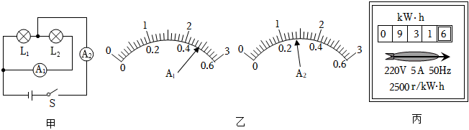
四、作图题：本大题共3小题，共9分。
22.如图所示，物体$$A$$放在斜面上处于静止状态，在图中画出：
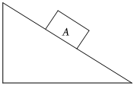
$$(1)$$物体$$A$$所受重力$$G$$的示意图；
$$(2)$$斜面给物体$$A$$的作用力的合力的示意图；
$$(3)$$物体$$A$$给斜面的压力的示意图。
23.根据图$$1$$、图$$2$$中给出的条件画出螺线管的绕线。
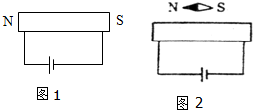
24.如图所示，一束光从水中斜射向水面，请画出反射光线和大致的折射光线。
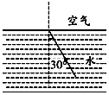
五、实验探究题：本大题共4小题，共30分。
25.图甲是用海波“探究固体熔化时温度的变化规律”的实验装置。
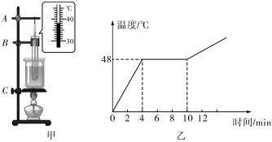
$$(1)$$组装器材时，应先固定图甲中的______$$($$填“$$A$$”“$$B$$”或“$$C$$”$$)$$。
$$(2)$$开始实验后，某一时刻温度计的示数如图甲所示，温度为______$$℃$$。
$$(3)$$根据实验数据绘制的海波熔化时温度随时间变化图象如图乙所示，由图象可知海波的熔点是______$$℃$$，海波熔化持续了______$$min$$。
$$(4)$$由实验知，到晶体的熔化特点是______。
$$(5)$$由实验可知，晶体的温度是熔点时，可能处于______$$($$填字母$$)$$态。
A.固
B.液
C.固液共存
26.物理兴趣小组在探究“凸透镜成像的规律”实验中：
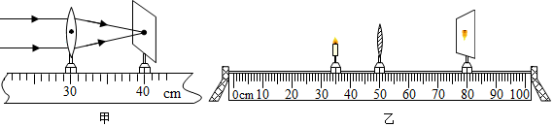
$$(1)$$用图甲所示的装置，测出凸透镜的焦距为______$$cm$$。
$$(2)$$图乙是某次实验时观察到的清晰成像现象，生活中的______$$($$选填“放大镜”、“投影仪”或“照相机”$$)$$就是利用这一原理制成的。保持凸透镜不动，把蜡烛向右移动$$2cm$$的距离，要想在光屏上再次得到清晰的像，可以把光屏向右移动一段距离：也可以不动光屏，在凸透镜前放置一个______$$($$选填“近视镜”或“老花镜”$$)$$。
$$(3)$$某次实验在光屏上得到了蜡烛火焰清晰的像，此时小华同学用物理课本挡住了凸透镜的上半部分，则观察到蜡烛火焰的像是______$$($$选填“完整”或“不完整”$$)$$的。
27.小明想通过实验来测定一只金属块的密度。
$$(1)$$将天平放在水平台面上，游码移到标尺左端______处，观察到指针指在分度盘上的位置如图甲所示，此时应将平衡螺母向______调节，使指针对准分度盘中央的刻度线。
$$(2)$$用调节好的天平测量，金属块的质量天平平衡时所用的砝码和游码在标尺上的位置如图乙所示，则金属块质量为______$$g$$。
$$(3)$$将用细线系住的金属螺母放入装有$$30mL$$水的量筒内，量简中水面如图丙所示，则金属块的体积为______$$cm^{3}$$。
$$(4)$$金属块的密度为______$$g/cm^{3}$$。
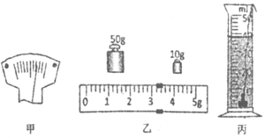
28.在测量小灯泡电功率的实验中，电源电压为$$4.5V$$，小灯泡的额定电压为$$2.5V$$，小灯泡正常发光时的电阻约为$$10Ω$$。
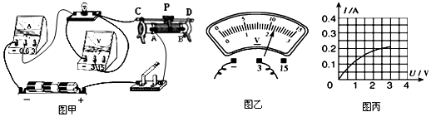
$$(1)$$在连接电路时开关应______；
$$(2)$$小宇同学闭合开关，移动滑片$$P$$到某一位置时，电压表示数$$($$如图乙所示$$)$$为______$$V$$，若他想测量小灯泡的额定功率，应将图甲中滑动变阻器的滑片$$P$$向______$$($$选填“$$A$$”或“”$$)$$端移动，使电压表的示数为$$2.5V$$；
$$(3)$$小宇同学继续移动滑片$$P$$，记下多组对应的电压表和电流表的示数，并绘制成图丙所示的$$I−U$$关系图象，根据图象信息，可计算出小灯泡的额定功率是______$$W$$。

六、计算题：本大题共4小题，共26分。
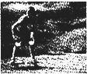
29.滑板运动已经成为青少年十分喜爱的时尚运动。滑板爱好者站在表面粗糙的滑板上，单脚向后蹬地，便能加速前进；当两脚都站立在滑板上时，他仍能在水平地面上自如地滑行，如图所示。请你根据以上图文信息，在下表中描述两个与物理有关的情景，并写出所涉及的物理知识。
 | 情景 | 物理知识
示例 | 滑板下安装有轮子 | 利用滚动代替滑动减小摩擦
$$1$$ | 单脚向后蹬地，便能加速前进 | 力能改变物体的运动状态
$$2$$ | 当两脚都站立在滑板上时，他仍能在水平地面上自如地滑行 | 一切物体都具有惯性

30.小明放学回家，看见自己家里的水平茶几的中央放着一个盛有水的平底玻璃杯，于是他利用家中的皮尺测得水深$$12cm$$，粗略测出玻璃杯的底面积为$$2×{10}^{−3}m^{2}$$；又借助杆秤测出水和杯子的总质量约为$$0.4kg$$；请你解答下列问题：$$(g$$取$$10N/kg$$，$$ρ_{水}=1.0×{10}^{3}kg/m^{3})$$
$$(1)$$水和杯子的总重力大约为多少$$N$$？
$$(2)$$杯子里的水对杯底的压强有多大？
$$(3)$$整个杯子对水平茶几的压强为多大？
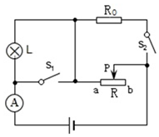
31.如图所示电路，电源电压不变，灯泡$$L$$标有“$$6V3W$$”字样，当$$S_{1}$$、$$S_{2}$$都断开时，滑片$$P$$从$$b$$端滑到某一位置$$C$$时，滑动变阻器$$R$$连入电路的电阻减小$$8Ω$$，电流表示数变化了$$0.1A$$，灯泡恰好正常发光；保持滑片$$P$$的位置不变，闭合$$S_{1}$$、$$S_{2}$$，电流表示数又变化了$$1.3A$$，求：
$$(1)$$灯泡的电阻；
$$(2)$$电源电压；
$$(3)R_{0}$$的阻值；
$$(4)$$电路消耗总功率的最小值。

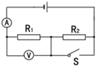
32.如图所示，电阻$$R_{1}$$为$$8Ω$$，$$R_{2}$$为$$4Ω.$$问：
$$(1)$$开关$$S$$断开时，电流表的示数为$$0.5A$$，电压表的示数是多少？
$$(2)$$开关$$S$$闭合时，电流表和电压表的示数各是多少？

答案和解析

1.【答案】$$C$$
【解析】解：
A、物体的速度越大，由$$v=\frac{s}{t}$$可知，通过一定的路程时，所用的时间就越少，故A正确；
B、由$$v=\frac{s}{t}$$可知，速度的大小是由路程和时间的比值决定，速度越大也就是路程和时间的比值越大，故B正确；
C、由$$s=vt$$可知，物体运动的路程由速度和时间决定，物体速度大，运动的路程不一定大，故C错误；
D、速度是描述物体运动快慢的物理量，速度越大，则物体运动得越快，故D正确。
故选：$$C$$。
物体在单位时间内通过的路程叫速度；速度是比较物体运动快慢的物理量；由$$v=\frac{s}{t}$$可知，速度的大小是由路程和时间的比值决定的。
本题考查了学生对速度概念及其公式的了解与掌握，对于做匀速直线运动的物体，速度是不变的，与路程长短和时间长短无关。可以将速度、电阻、密度、比热、热值对比记忆。
2.【答案】$$A$$
【解析】解：用悬挂着的乒乓球接触正在发声的音叉，乒乓球被弹开，这利用转换法体现了正在发声的物体在振动，故A正确。
故选：$$A$$。
一切正在发声的物体都在振动；振动停止，发声也停止。
本题主要考察了声音的产生，要熟练掌握知识点。
3.【答案】$$C$$
【解析】解：
A、树荫是树木的影子，由于光的直线传播，光射到不透明物体上，在不透明物体后面形成影子，故A错误；
B、娇艳的花朵自身不能发光，不是光源，花朵可以反射光线，故B错误；
C、洁白的云朵在积水中的倒影是属于平面镜成像，是由光的反射形成的，故C正确；
D、太阳光是白光，白光是由红、橙、黄、绿、蓝、靛、紫七种色光混合而成的，故D错误。
故选：$$C$$。
本题考查了光的直线传播、光的反射、光的色散等知识，难度不大。
4.【答案】$$D$$
【解析】解：$$A$$、书包带做的宽些，是在压力一定时，增大受力面积来减小对肩膀的压强，不符合题意；
B、铁轨铺在枕木上，是在压力一定时，增大受力面积来减小对路基的压强，不符合题意；
C、增加载重汽车的轮子，是在压力一定时，增大受力面积来减小对路面的压强，不符合题意；
D、压路机装有质量很大的压路碾，这是在受力面积一定的情况下，通过增大压力来增大压强的，符合题意。
故选：$$D$$。
解答此题从以下知识点入手：
$$(1)$$压强大小的影响因素：压力大小和受力面积大小。
$$(2)$$增大压强的方法：在受力面积一定时，增大压力；在压力一定时，减小受力面积。
$$(3)$$减小压强的方法：在受力面积一定时，减小压力；在压力一定时，增大受力面积。
掌握压强大小的影响因素，掌握增大和减小压强的方法。能把压强知识应用到生活中。这类题目要根据改变压强的方法来解，在叙述方法时，要用控制变量法。
5.【答案】$$D$$
【解析】解：$$A$$、图中没有电池，验证闭合电路的一部分导体切割磁感线时产生感应电流，是电磁感应现象实验，故A正确；
B、图中验证了通电导体周围存在磁场，这是奥斯实验，说明了电流的磁效应，故B正确；
C、图中显示同种电荷相排斥、异种电荷相吸引，这是电荷间的相互作用规律，故C正确；
D、图中是通电导体在磁场中受力，故D错误．
故选D．
题目给出了四个类似的实验，首先要弄清各实验所揭示的原理，再结合题设要求来进行选择．
电与磁这一章的书中重点实验装置图要掌握好，记清实验名称和说明的原理、生活中的应用．
6.【答案】$$A$$
【解析】解：
A、电磁波能在真空中传播，电磁波可以传递信息和能量，故A正确；
B、光纤通讯主要利用激光信号传递信息，故B错误；
C、家庭电路中的导线外皮、电闸手柄、插座外壳、开关外壳等为绝缘体，故C错误；
D、核能是不可再生的，故D错误。
以上内容仅为本文档的试下载部分，为可阅读页数的一半内容。如要下载或阅读全文，请访问：https://d.book118.com/618124036124006027

